**Actividad**

**Etiquetas Semánticas**

**Jose Luis Torres Montoya**

**Diego Fernández Vales Guilombo**

**instructor**

**SENA**

**Centro de Servicio y Gestión empresarial**

**2024**

**6 de Mayo**

**Medellín, Colombia**

1. **<header>**: Define el encabezado de una sección o de la página en general. Generalmente contiene elementos como logotipos, encabezados, barras de búsqueda, etc.
2. **<nav>**: Define una sección de navegación que contiene enlaces a otras páginas o secciones de la misma página.
3. **<main>**: Define el contenido principal de una página. Debería contener el contenido único y relevante de la página.
4. **<article>**: Define una sección independiente y autónoma de contenido que puede ser reutilizable o distribuible por sí sola, como publicaciones de blog, artículos de noticias, etc.
5. **<section>**: Define una sección temática o agrupación de contenido relacionado dentro de un documento.
6. **<aside>**: Define contenido secundario o complementario que está relacionado con el contenido circundante, pero no es esencial para la comprensión de ese contenido.
7. **<footer>**: Define el pie de página de una página o una sección. Suele contener información de contacto, enlaces de navegación secundarios, créditos, etc.
8. **<figure>**: Define contenido autocontenido, como imágenes, gráficos, diagramas, etc., que normalmente se acompaña de una leyenda (**<figcaption>**).
9. **<figcaption>**: Define una leyenda para el contenido encapsulado dentro de un elemento **<figure>**.
10. **<details>**: Define un widget que contiene información adicional o detalles que pueden ser revelados o ocultados por el usuario.
11. **<summary>**: Define el resumen o título de un elemento **<details>**.
12. **<mark>**: Define partes de un texto que están resaltadas o marcadas con el propósito de resaltarlas.
13. **<time>**: Define una fecha o hora, o una duración, lo que ayuda a los motores de búsqueda y a los lectores a interpretar y formatear el contenido de manera adecuada.
14. **<address>**: Define información de contacto para el autor o propietario de un documento o artículo.
15. **<dialog>**: Define un cuadro de diálogo o una ventana emergente para interactuar con el usuario.

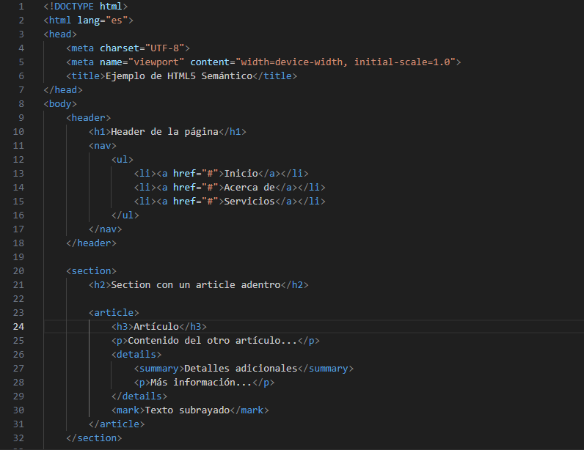

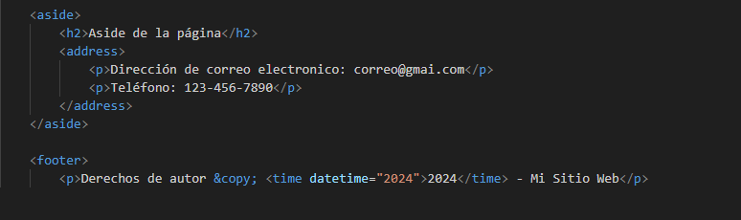

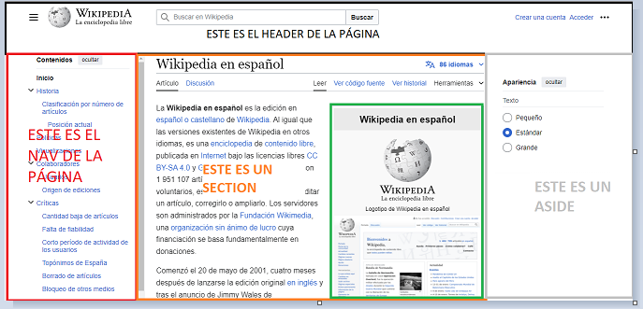**2.** https://es.wikipedia.org/wiki/Wikipedia_en_espa%C3%B1ol

https://developer.mozilla.org/es/

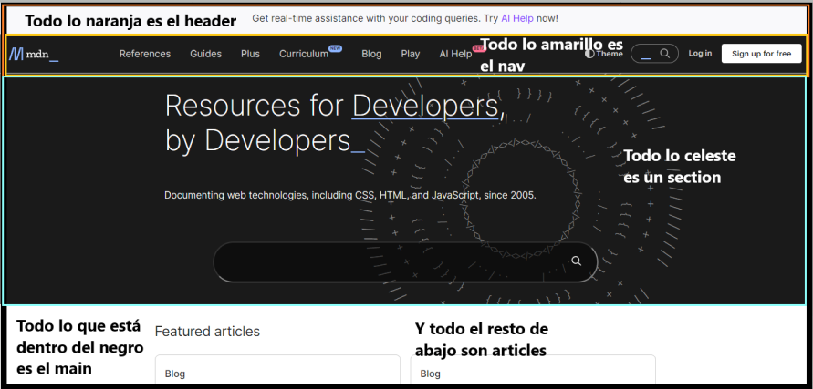

https://www.instagram.com/